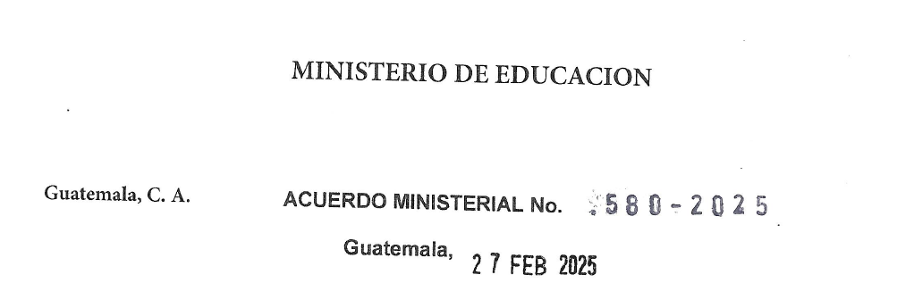

**LA MINISTRA DE EDUCACIÓN**

**CONSIDERANDO:**

Que la Constitución Política de la República de Guatemala, otorga facultad a los Ministros de Estado para ejercer jurisdicción sobre todas las dependencias del Ministerio, así como dirigir, tramitar, resolver e inspeccionar todos los negocios relacionados a este, velando por el estricto cumplimiento de las leyes y la correcta inversión de los fondos públicos confiados al cargo.

**CONSIDERANDO:**

Que mediante Acuerdo de Dirección número D-2022-207, del 06 de diciembre de 2022, la Oficina Nacional de Servicio Civil -ONSEC-, estableció la Guía General para la Elaboración del Manual de Organización y Funciones para las Instituciones del Organismo Ejecutivo. Asimismo, por Acuerdo Ministerial 2491-2007 del 08 de noviembre de 2007, se emitió el Reglamento Interno de la Dirección de Planificación Educativa (DIPLAN), el cual contiene las atribuciones principales que le compete, y debido a los diferentes procesos que realiza, se hace necesario actualizar el Manual de Organización y Funciones de la Dirección de Planificación Educativa -DIPLAN- , el cual cuenta con opinión favorable emitida por la Dirección de Desarrollo y Fortalecimiento Institucional -DIDEFI-, Opinión DIDEFI-No.31-2024, del 15 de octubre de 2024.

**POR TANTO:**

Que en ejercicio de las funciones que le confieren las literales a) y f) del artículo 194 de la Constitución Política de la República de Guatemala y los artículos 23 y 27 literales a), c), f) y m) del Decreto 114-97 del Congreso de la República de Guatemala, Ley del Organismo Ejecutivo; artículos 8 y 10 del Decreto 12-91 del Congreso de la República de Guatemala, Ley de Educación Nacional y Artículo 4 del Acuerdo Gubernativo 225-2008 Reglamento Orgánico Interno del Ministerio de Educación.

**ACUERDA:**

**ARTÍCULO 1.** Aprobar el Manual de Organización y Funciones de la Dirección de Planificación Educativa -DIPLAN-.

**ARTÍCULO 2.** Remítase copia digital certificada del manual y del presente acuerdo a: Dirección de Recursos Humanos -DIREH-; Dirección de Auditoría Interna -DIDAI-; Dirección de Desarrollo y Fortalecimiento Institucional -DIDEFI-, y a la Dirección de Planificación Educativa -DIPLAN-, para conocimiento y archivo, así como a la Oficina Nacional de Servicio Civil -ONSEC-, a través de la aplicación informática del Centro de Documentación CENDOC-RH del Sistema Informático de Administración de Recursos Humanos -SIARH-.



**ARTÍCULO 3.** El presente Acuerdo empieza a regir inmediatamente.

**COMUNÍQUESE,**

